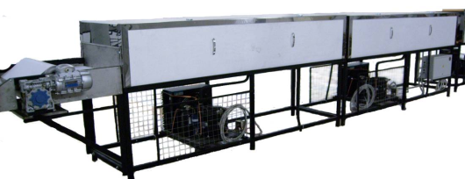 | Конвейер охлаждающий ОК предназначен для механизации процесса охлаждения глазированных кондитерских изделий на предприятиях пищевой промышленности.
Принцип работы:
Охлаждающий конвейер для линии глазирования составляется из секций. Каждая секция охлаждения представляет собой металлический каркас, обшитый сэндвич панелями, на котором размещаются остальные элементы установки. В процессе работы холодильный агрегат остужает до заданной температуры воздухоохладители, расположенный над лентой конвейера. Расположенные сверху вентиляторы продувают воздухоохладители в направлении ленты конвейера. Секции снабжены индивидуальным осушителем. Образовывающийся конденсат отводится наружу. В качестве холодильного агрегата в конвейерах серии ОК применяются среднетемпературные агрегаты TECUMSEH серии SP (R22) с использованием хладагента R-22 для первой секции и R404 для последующих. Привод конвейера приводится в движение частотно регулируемым мотор-редуктором. Основной пульт управления предназначен для подачи питания, запуска движения ленты, регулировки скорости движения ленты. Каждая секция снабжена индивидуальным пультом управления. Основным функционалом которого является: регулировка объёма подачи охлаждённого воздуха, задание требуемой температуры, мониторинг рабочей температуры, отображение параметров работы холодильного агрегата. Уровень заданной температуры охлаждающего конвейера достигается с помощью рециркуляции охлажденного воздуха.
Технические характеристики | ОК-1-2 | ОК-2-3 | ОК-3-4
Установленная мощность, кВт | 6 | 8 | 11
Хладагент, R 22 (хладон 404), кг | 1,6 | 2,8 | 3,5
Хладопроизводительность, ккал | 5000 | 7500 | 10000
Производительность, кг/час | расчетная
Ширина конвейерной ленты, мм | 420 | 600 | 820
Скорость движения ленты, м/мин | 0,5-5
Габаритные размеры (ДxШxВ), мм | 6000х600х1550 | 8500х800х1550 | 11000х1000х1550
Масса машины, кг | 320 | 480 | 680

Стоимость оборудования:
Данное предложение не является публичной офертой и не включает в себя стоимость доставки и дополнительной упаковки. Экспортная цена включает в себя дополнительно стоимость таможенного оформления.
Стоимость на условиях FCA Пенза | Рубли с НДС
Конвейер охлаждающий ОК-1-2 | 796 000,00
Конвейер охлаждающий ОК-2-3 | 1 515 000,00
Конвейер охлаждающий ОК-3-4 | 1 796 000,00

Доставка оборудования:
На территории Российской Федерации «СтанГрадъ» сотрудничает со следующими транспортными компаниями:
- DIMEX - www.dimex.ws
- Деловые Линии - www.dellin.ru
- ПЭК - www.pecom.ru
- GTD - www.gtdel.com
Срок изготовления оборудования до 30 рабочих дней.
По всем вопросам обращайтесь по телефону: 8 800 350 44 39
По вопросам экспорта оборудования за рубеж: +7 (8412) 23-33-99

